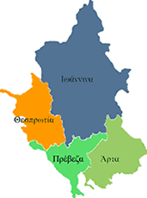


ΕΛΛΗΝΙΚΗ ΔΗΜΟΚΡΑΤΙΑ

ΠΕΡΙΦΕΡΕΙΑ ΗΠΕΙΡΟΥ

ΓΡΑΦΕΙΟ ΤΥΠΟΥ

Ιωάννινα, 15 Σεπτεμβρίου 2006

Συνέντευξη Τύπου του ΓΓΠΗ

Ο ΓΓΠΗ, θα δώσει συνέντευξη τύπου, στην αίθουσα της Περιφέρειας Ηπείρου, τη Δευτέρα 18 Σεπτεμβρίου στις 13:00.

ΑΠΟ ΤΟ ΓΡΑΦΕΙΟ ΤΥΠΟΥ

ΤΗΣ ΠΕΡΙΦΕΡΕΙΑΣ ΗΠΕΙΡΟΥ

